## BÀI 4: ĐƯỜNG VUÔNG GÓC VÀ ĐƯỜNG XIÊN

**1. Quan hệ giữa cạnh và góc trong một tam giác.**

**HĐKP1:**

- Sắp xếp độ dài ba cạnh: c < a < b

- Sắp xếp độ lớn ba góc:  < <

- Nhận xét : góc đối diện với cạnh lớn hơn là góc lớn hơn và ngược lại.

*Trong một tam giác, đối diện với góc lớn hơn là cạnh lớn hơn và ngược lại, đối diện với cạnh lớn hơn là góc lớn hơn.*

**Thực hành 1:**

a) Xét  ∆ PQR ta có : PQ < RQ < PR

$⇒$ $\hat{PRQ}$  < $\hat{RPQ}$   < $\hat{RQP}$ .

b) Xét  ∆ ABC ta có:

$\hat{BAC}$  < $\hat{BCA}$   < $\hat{ABC}$

$⇒$ BC < AB < AC.

**Vận dụng 1:**

a)

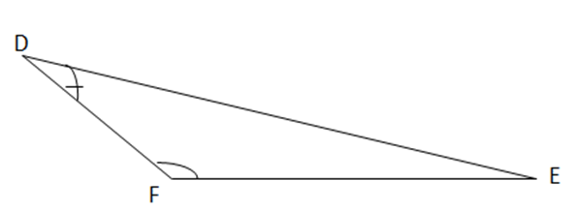

∆ DEF có góc F là góc tù

$⇒$ góc F là lớn nhất

$⇒$ DE là cạnh lớn nhất.

b)

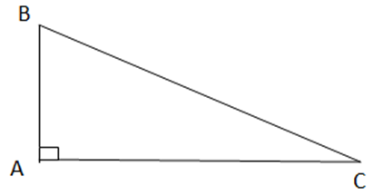

∆ ABC là tam giác vuông tại A

$⇒$ góc A là lớn nhất

$⇒$ BC là cạnh có độ dài lớn nhất của ∆ABC.

**2. Đường vuông góc và đường xiên**

**HĐKP2:**

MH ⊥ d.

*- Đoạn thẳng MH gọi là* ***đoạn vuông góc*** *hay* ***đường vuông góc*** *kẻ từ điểm M đến đường thẳng d.*

*- Đoạn thẳng MA gọi là một* ***đường xiên*** *kẻ từ điểm M đến đường thẳng d.*

*- Độ dài đoạn MH được gọi là* ***khoảng cách*** *từ điểm M đến đường thẳng d.*

**BTT:**

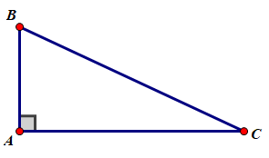

a. Khoảng cách từ điểm B đến đường thẳng AC bằng độ dài đoạn thẳng AC.

b. Đoạn thẳng BC là một đường xiên kẻ từ điểm B đến đường thẳng AC.

**3. Mối quan hệ giữa đường vuông góc và đường xiên**

**HĐKP3.**

a) Góc $\hat{AHB}$ > $\hat{ABH}$ (vì $\hat{AHB}$ là góc vuông; $\hat{ABH}$ là góc nhọn)

b) Theo định lý về cạnh và góc đối diện trong một tam giác ta có :

Xét ∆ AHB : $\hat{AHB}$    > $\hat{ABH}$

$⇒$ AB > AH.

$⇒$ Kết luận:

*Trong số các đoạn thẳng nối từ một điểm ở ngoài một đường thẳng đến các điểm trên đường thẳng đó, đường vuông góc luôn ngắn hơn tất cả các đường xiên.*

**Thực hành 2.**

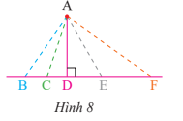

* Đường vuông góc : AD.
* Đường xiên : AB, AC, AE, AF.
* Đường ngắn nhất: AD.

**Vận dụng 2:**

Theo hình vẽ, ta có MA ⊥ AD

$⇒$ MB, MC, MD là các đường xiên và MA là đường vuông góc.

$⇒$ MA là ngắn nhất

## $⇒$ Minh nên đi theo đường MA.